汕头市金园实验中学2019－2020学年度第一学期第一学月考试卷
九年级物理科
命题人：刘义军
说明：1、本次考试用时80分钟，满分100分。 2019年9月
2、答案一律写在答题试卷上，否则记0分。
一、单项选择题（本题7小题，共21分）在每小题列出的四个选项中，只有一项正确的，请把答题卡上对应题目所选的选项涂黑。
1．下列说法中正确的是（ ）
A．“破镜难重圆”是因为固体分子间存在着斥力
B．松软的海绵用手一捏体积会大大缩小，这说明分子间存在间隙
C．在空调房间吸烟时，会看到烟雾在空中弥漫，这是分子的无规则运动
D．用鼻子嗅气味来鉴别醋和酱油说明分子在永不停息的无规则运动

2．关于温度、热量、内能，以下说法正确的是（ ）
A．一个物体的温度升高，一定是外界对物体做功
B．温度越高的物体含有的热量越多
C．一个物体吸收了热量，它的温度一定会升高
D．一个物体温度降低了，它的内能一定减少

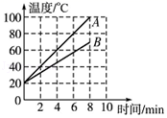
3．为探究不同物质的吸热能力，选取质量和初温均相同的不同物质A和B，用相同的酒精灯同时加热相同的时间，温度随时间的变化图象如图所示。下列说法正确的是（ ）
A．由图象可判断，A的吸热能力大
B．加热相同时间，A吸收的热量多
C．A、B升高相同的温度，B吸收的热量多
D．A、B升高相同的温度，A吸收的热量多

4．如图所示是四冲程汽油机的剖面图，关于其四个冲程的描述正确的是（ ）
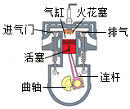
A．吸气冲程中，空气进入汽缸
B．压缩冲程中，通过做功的方式使汽缸内气体的内能增大，
但气体质量不变
C．做功冲程中，燃料释放的能量绝大部分转化为机械能
D．排气冲程中，废气带走了燃料释放的能量的极少部分

5．关于电荷的说法中，下列正确的是（ ）
A．摩擦起电的过程是正负电荷分开的过程
B．物体带负电，说明它失去了电子
C．用干燥的毛皮摩擦橡胶棒，毛皮上一定带负电荷
D．用干燥的丝绸摩擦有机玻璃棒，丝绸上一定带正电荷
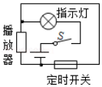
6．如图所示是一种定时课间音乐播放装置的原理图，“播放器”是有电流通过时会播放音乐的装罝；“定时开关”是到达设定时间，自动断开的开关。闭合开关S，当“定时开关”处于闭合状态时，指示灯①（填“会”或“不会”）亮，播放器②
（填“会”或“不会”）播放音乐；到达设定时间定时开关”处于③（填
“闭合”成“断开”）状态，“播放器”播放音乐，下列选项中正确的是（ ）
A．①会②不会③闭合 B．①不会②会③闭合
C．①不会②会③断开 D．①会②不会③断开

7．A、B两物体质量相等,温度均为15℃；甲、乙两杯水质量相等，温度均为55℃；现将A放入甲杯；B放入乙杯，热平衡后甲杯水温降低了4℃；乙杯水温降低了8℃；不考虑热量的损耗,则A、B两物体的比热容之比为( )
A． 2：3 B． 3：5 C．4：9 D．1：2
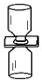
二、填空题（本题7小题，每空1分，共21分）
8．如图是研究气体扩散的实验装置，两个瓶中分别装有红色的二氧化氮气体和无色的空气，己知二氧化氮气体的密度大于空气的密度。为了增强实验的可信度，下面瓶子里应装入 气体。实验发现，一段时间后，两个瓶子都变红了，这是 现象，它说明了 。

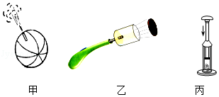
9．当篮球放气时（图甲），放在篮球气嘴处的温度传感器会有明显的温度 。此现象说明： ；这个现象与 （选填“乙”或“丙”）中装置的原理是一致的。

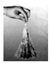
10．毛皮摩擦过橡胶棒后，橡胶棒带 电，这是因为摩擦起电并不是创造了电，其实质是 在物体之间发生了转移。如图所示，将一根塑料绳一端扎紧，把绳尽可能撕成细丝，用手从上向下捋几下，观察到如图所示“爆炸”的现象，原因是 。

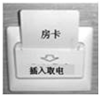
11．家中电视机、电冰箱、电灯等用电器之间的连接方式是 （选填“串”或“并”）联。许多宾馆都利用房卡取电，如上图7所示只有把房卡插入槽中，房间内的用电器才能使用。房卡的作用相当于家庭电路中的 ，通电后用一个便携式充电器给手机电池充电，在充电过程中，该手机电池相当于电路中的 （后两空均选填“电源”、“用电器”或“开关”）。
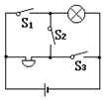
12．如图所示的电路，若要使灯和电铃组成串联电路，只需闭合开关 ；若要使灯和电铃组成并联电路，则需闭合开关 ；同时闭合S₂、S₃，则灯 ，（选填“工作”或“不工作”）。
13．如图1，规格相同的两个烧杯中分别装有质量相同的甲、乙两种液体。用相同加热器加热，得到如图2的温度与加热时间的图线。加热到2min时，乙烧杯中液体温度如图1乙的温度计，则乙烧杯中液体的沸点是 。忽略散热，前2min甲乙两杯液体吸收的热量Q_{甲} Q_{乙}，两种液体比热容的大小为c_{甲} c_{乙}（都选填“＞”、“＜”或“＝”）。
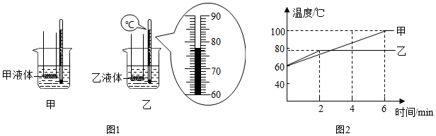

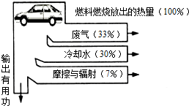
14．一台四冲程汽油机每秒钟做功20次，则它的飞轮转速为 r/min：某品牌汽车在某路段以1500N的恒定牵引力匀速行驶80km，牵引力做的功是 J；如果发动机将获得的机械能用来推进汽车行驶做功的效率为80%，汽车汽油机的能量流程图如右图所示，则此次运行过程中需要完全燃烧 kg的汽油（汽油的热值为q＝5.0×10⁷J/kg）。
三、作图题（每小题2分，共6分）
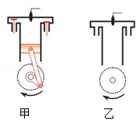
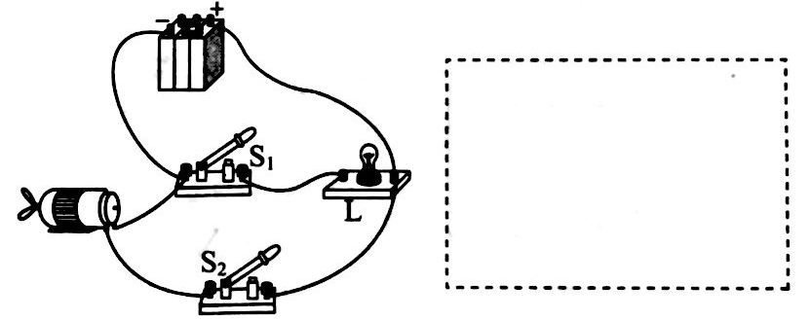
15．（1）如图所示，甲为四冲程汽油机的吸气冲程示意图，试在乙图画出排气冲程活塞、气门、曲轴的位置。

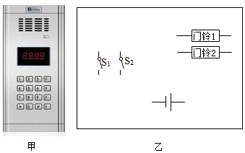
（2）根据实物连接图画电路图。
（3）现在许多居民小区为了加强安全防范，都在楼梯口安装了防盗门。在防盗门上装有楼宇对讲装置（如图甲所示），在楼下按下对应住户的号码按钮（相当于开关），住户家中的门铃就会发出声音。图乙虚线框内是它的电路图，请补充完整。

四、实验题（本题3小题，每空1分，共21分）
16．试说明下列各图小实验所反映的物理知识：
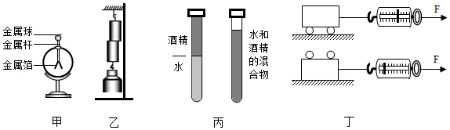
（1）如图（甲）验电器的工作原理是：
（2）如图（乙）两个表面光滑的铅块压紧在一起，
说明：
（3）如图（丙）比较水和酒精混合前后的总体积，
说明：
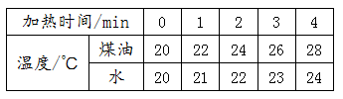
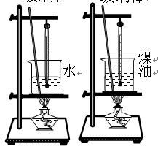
17.小华用如图实验装置探究水和煤油比热容的大小,用两个相同的酒精灯同时进行加热，并用玻璃棒不断搅拌，每隔一分钟记录一次温度，数据如右表：

（1）在两个相同的烧杯中加入初温相同和 相同的水和煤油。
（2）实验中用玻璃棒不断搅拌，目的是让液体 。
（3）实验方法之一可以通过 来控制水和煤油吸收热量相同，通过 来研究水和煤油吸热能力的差异。
（4）分析实验数据可知，水的比热容 煤油的比热容（选填“大于”、“等于”或“小于”），并且可以通过计算得到煤油的比热容为 。
（5）下列现象可用比热容知识来解释的是 .
A．夏天在教室洒水，感到凉爽 B．金属勺装有塑料手柄 C．沙漠地区昼夜温差较大
（6）有一次小明在白天进入森林游玩时迷了路，进过思考，他沿 （填“顺风”或“逆风”）方向走了下去，终于走出了森林。

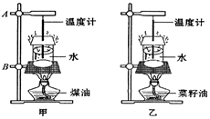
18．小明和小辉学习了燃料的热值后，他们一起设计了一个实验来探究煤油和菜籽油的热值的大小关系．他们组装了如图所示的装置，记录见表：
燃料 | 加热前的水温/℃ | 燃料燃尽后水温/℃
煤油 | 25 | 44
菜籽油 | 25 | 34
- 在安装、调整实验器材时，科学合理的顺序是（甲图中）：
先调整固定 的位置。（选填“A”或“B”）
（2）为保证实验的可靠性，小明和小辉选择了两套完全相同的装置，并且控制 和|
相同，但对于两杯水的初温他们的看法却不同。请将下列他们的想法补充完整．
①小辉认为实验中是直接用 来表示煤油和菜籽油放出热量的多少。所以，实验中两杯水的初温可以不同。
②小明认为因为探究过程中他们采用了 法，所以只有燃料的 不同，其他因素都必须控制相同。如果两杯水的初温不同，那么水的蒸发快慢以及水与周围环境的温差都不相同，于是两杯水的 就不相同，就有可能会出现燃料燃烧放出的热量多，而水吸收的热量少、水温变化低的情况。所以，实验时必须控制水的初温相同。
③你认为 （选填“小明”或“小辉”）的想法更合理。
（3）根据他们的实验记录，你认为煤油和菜籽油两种燃料中，热值较大的是 。
（4）我们把燃料完全燃烧放出的热量与燃料的质量之比Q_{放}/ m称之为热值，用q表示，这里定义热值的方法，我们称之为比值法，热值是能够燃烧的物质的属性。下列几个用比值法定义，并能反映物质属性的物理量有： 。（填写序号）①速度②功率③密度④压强。

汕头市金园实验中学2019－2020学年度第一学期第一学月考试卷
九年级物理科答题卡
说明：本次考试用时80分钟，满分100分.
题号 | 一 | 二 | 三 | 四 | 五 | 六 | 总分
得分

一、选择题答题区（本题7小题，每小题3分，共21分）
- 用2B铅笔填涂；
- 修改时用塑料橡皮擦干净后，重新填涂所选项；
- 填涂的正确方法是
1 ［A］［B］［C］［D］ 3 ［A］［B］［C］［D］ 5 ［A］［B］［C］［D］ 7 ［A］［B］［C］［D］
2 ［A］［B］［C］［D］ 4 ［A］［B］［C］［D］ 6 ［A］［B］［C］［D］

以下为非选择题答题区，必须用黑色字迹的钢笔或签字笔在指定的区域内作答，否则答案无效。
二、填空题（本题7小题，每小题3分，共21分）
8．
9．
10．
11．
12．
13．
14．

三、作图题（每小题2分，共6分）
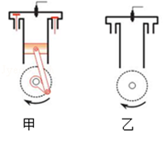
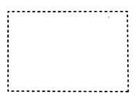
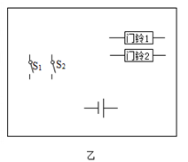
15．（1） （2） （3）

四、实验题（本题3小题，每空1分，共21分）
16．（1）
（2）
（3）
17．（1） （2） 。
（3） ， 。
（4） ， 。
（5） 。（6）
18．（1） 的位置。（选填“A”或“B”）
（2） 和
① 。② ， ， 。
③ （选填“小明”或“小辉”）的想法更合理。
（3） 。（4） 。（填写序号）①速度②功率③密度④压强。
五、计算题（本题2小题，共13分）
19．（6分）已知天然气的热值为3.8×10⁷J/m³，求：（1）完全燃烧1.4×10^{﹣2}m³天然气放出多少热量？（2）若某天然气灶的效率为60%，则这些天然气可将质量为3.8kg，初温为25℃的水加热到多少℃？（当地的大气压强为1标准大气压）

20．（7分）五一期间，小明爸爸利用家中汽车进行了自驾旅游，小汽车以120km/h速度行驶了
2h，从油量指示表上估计出消耗汽油约16L．汽油密度ρ＝0.75×10³kg/m³，汽油热值
q＝4.5×10⁷J/kg。小明从物理书上了解到汽油机的效率约为30%．求：
（1）16L汽油完全燃烧放出的热量；（2）汽车发动机输出的有用功；
（3）汽车匀速行驶过程中所受的阻力。

六、综合能力题（本题3小题，每空1分，共18分）
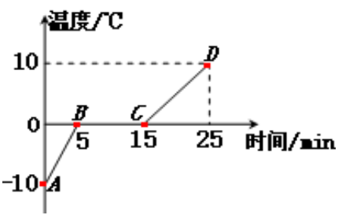
21. （1）如图是某晶体熔化时温度随时间变化的图象：
根据图中坐标信息可知，该物质在AB段和CD段的比热容分别为c₁、c₂，
则c₁ c₂，原因是：
。（2分）
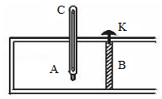
（2）如图所示，在气缸A中密封有压缩空气，B是一种被销钉K锁住的活塞，C是一个温度计。若活塞与气缸壁间没有摩擦，当把销钉拔出后，将看到的现象：
①活塞将向 （填“左”或“右”）运动；
②温度计的示数将 （填“升高”或“降低”），因为 。
22.（1）有A、B、C三个轻质小球，已知A与用丝绸摩擦过的玻璃棒互相排斥，当A靠近B时，它们相互吸引，B球靠近C球时，它们相互排斥，由此可知B球带 电，C球带 电。
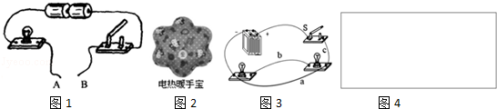

（2）如图1所示在开关和小灯泡之间连着两个金属夹A和B，在金属夹之间分别接入①硬币、②铅笔芯、③橡皮、④塑料尺，闭合开关后，在A、B接入 小灯泡能发光（填序号），这些能让小灯泡能发光物体是 （填“导体”或“绝缘体”）。
（3）如图2所示为冬天人们常用的一种电热暖手宝，其内部液体通常采用水，这是利用水的 的属性，使保暖时间更长；为了使用时更加安全，它的内部采用了双重温控保护开关，两个温控开关应是 （选填“串联”或“并联”）起来使用的。
（4）如图3所示电路：
①闭合开关后电路将 （选填“通路”或“断路”或“短路”）；
②去掉导线a后，电路是 联电路；
③改变a、b、c三根导线中一根的接法，使电路成为并联电路（先在原导线上打“×”，后用笔画线代替导线画出符合要求的导线）；并把改接后的电路图画在图4的虚线框内。

23．（3分）如图所示在一根横跨河流两岸的硬塑料管内穿有三根完全相同的电线，为了辨别哪两个线头为同一限导线的两端，可以用图示方法侧试，其操作过程如下：用两个颜色不同的小灯泡接入电路，分别用导线连接D、E、F，通过观察现象，就可判断出所有导线的首尾。请你完成判断，并将结果填入下表中。
实验次序 | 用导线连接 | 现象 | 结论
1 | D、E | 全不亮 | 为同一根导线；  为同一根导线；  为同一根导线；
2 | D、F | 绿灯亮 | 为同一根导线；  为同一根导线；  为同一根导线；
3 | E、F | 红灯亮 | 为同一根导线；  为同一根导线；  为同一根导线；
